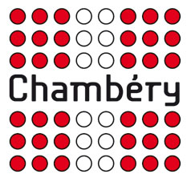

AVIS D’APPEL A PROJETS POUR L’ETABLISSEMENT D’UNE CONVENTION DE PARTENARIAT

DEVELOPPEMENT D’UN ACHAT GROUPE D’ENERGIE VERTE SUR LE TERRITOIRE DE LA COMMUNE DE CHAMBERY

Nom et adresse de la personne publique :
Ville de Chambéry
Mission Développement Durable
Hôtel de Ville
BP 11105
73011 Chambéry Cedex

Caractéristiques :
Convention de partenariat ayant pour objet la mise en place d’un achat groupé d’énergie verte à destination des particuliers sur le territoire de la commune de Chambéry.

Lieu d’exécution : Chambéry (73 000)
Durée : 12 mois à compter de la notification du contrat

Type de procédure : appel à la concurrence pour l’établissement d’une convention de partenariat ayant pour objet la mise en place d’un achat groupé d’énergie verte à destination des particuliers sur le territoire de la commune de Chambéry.

Date limite de réception des candidatures: Le vendredi 27 janvier à 12 h 00

La liste des documents à fournir, les conditions de visite du site et les modalités d’attribution sont disponibles gratuitement à l’adresse suivante : http://www.chambery.fr ou sur demande par courriel à l’adresse suivante : s.letheule@mairie-chambery.fr

Les plis devront être remis à l’adresse suivante :

Ville de Chambéry
Mission Développement Durable
Bureau 33
99 place François Mitterrand
BP 11105
73011 Chambéry cedex

Les candidats devront tenir compte des délais postaux.

